|  |  |  |
| --- | --- | --- |
| 09.05.2022 | Авраменко А. Д. Давыдов И. Д. Шишкин Н. Д. | Первоначальная редакция |
| 16.05.2022 | Авраменко А. Д. Давыдов И. Д. Шишкин Н. Д. | Изменен список рисков, некоторые убраны, некоторые добавлены |
| 29.05.2022 | Авраменко А. Д.  Давыдов И. Д.  Шишкин Н. Д | 2.1.4 – изменен признак появления.  2.4.4 – переработан индикатор  2.5.4 – переработан индикатор  2.10.4 – переработан индикатор  В каждый риск добавлен агрегированный показатель: опасность риска. |

**Risk List**

**(Список рисков)**

# **1.** **Introduction (Введение)**

*[Введение представляет собой обзор на весь документ в целом и включает в себя следующие разделы - назначение, область применения, определения и аббревиатуры, ссылки и обзор.]*

## 1.1 Purpose (Назначение)

*[Укажите назначение данного документа****.****]*

Назначение данного документа состоит в предоставлении исчерпывающей информации о

существующих рисках для проекта и мерах их предупреждения

## 1.2 Scope (Область применения)

*[Приведите краткое описание области применения данного документа, к какому(им) проекту(ам) он относится, кем будет использоваться и т.д.]*

Данный документ предназначен для определения существующих в проекте рисков и

рассмотрения мер по их смягчению и предупреждению.

## 1.3 Definitions, Acronyms, and Abbreviations (Определения и аббревиатуры)

*[Укажите значение терминов и аббревиатур, которые употребляются в данном документе. Возможно указание ссылки на Глоссарий проекта.]*

[Glossary](https://brewkvx-my.sharepoint.com/:w:/g/personal/m15114_365vipnow_com/EaFfEN0KyMlCm1054BQpfe4BPb65WkaZN-GxuFjU4jZ2Bg?rtime=UTo70BoX2kg)

## 1.4 References (Ссылки)

*[Перечислите списком названия документов, на которые ссылаетесь в данном, укажите их источники.]*

Документ основывается на данных из “SDP”, “SRS”, “BC”, “UC”, однако не содержат прямых ссылок на их материалы.

## 1.5 Overview (Обзор документа)

*[Приведите краткое описание остальных разделов документа.]*

В Разделе 2 приведены риски, существующие для продукта.

# **2.** **Risks (Риски)**

Риски предметной области:

R1 Отказ от генных модификаций.

R2 Война с империей Цзыгу.

R3 Приостановка деятельности организации заказчика.

R4 Несчастные случаи в ходе модификаций.

R5 Невозможность создания сценария сопровождения для представителей других рас.

Риски команды разработки:

R6 Болезнь сотрудников

R7 Увольнение сотрудников

R8 Разногласия и конфликты в коллективе

R9 Снижение производительности сотрудников, вызванное проблемами со средой разработки / тестирования

R10 Сложность внедрения механизмов генерации сценариев сопровождения

## 2.1 (R1) Отказ от генных модификаций

### *2.1.1* *Risk Magnitude or Ranking (Вероятность появления и серьезность)*

*[Оценка рисков помогает отсортировать их по важности. Серьезность бывает критичной и некритичной, вероятность появления - высокая, средняя и низкая.]*

|  |  |
| --- | --- |
| Вероятность появления | Низкая |
| Серьёзность | Критичная |

Опасность риска: средняя

### *2.1.2* *Description (Описание)*

*[Краткое описание риска.]*

Отказ от внедрения генных модификаций в человеческой империи, ввиду появления более прогрессивного способа получения специалистов для некоторых типов специализаций.

### *2.1.3* *Impacts (Влияние)*

*[На что конкретно влияет риск в продукте или процессе разработки.]*

Продукт перестанет приносить выгоду клинике, поскольку генные модификации основное направление продукта.

### *2.1.4* *Indicators (Признаки проявления)*

*[Опишите, как определить, что риск наступил или вот-вот наступит, полезно будет указать изменение каких-либо параметром, результатов тестов или наступление каких-либо событий.]*

Признаки появления: Спрос на некоторые специализации в клинике отсутствует.

Количество специализаций, которые получаются путем применения новой технологии:

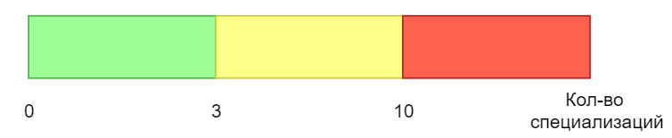

* Если количество специализаций, на которые отсутствует спрос, не превышает 3, то это незначительно сказывается на рентабельность проекта.
* Если количество специализаций, на которые отсутствует, спрос лежит в отрезке 4-10, то это приведет к снижению рентабельности проекта, и увеличению сроков окупаемости на 15-50%
* При потере более чем 10 специализаций, клиника потеряет смысл в существовании.

### *2.1.5* *Mitigation Strategy (Стратегия смягчения)*

*[Опишите действия, которые необходимо проделать для уменьшения вероятности наступления или степени влияния риска.]*

Расширение функциональности проекта для автоматизации большего списка услуг клиники.

### *2.1.6* *Contingency Plan (Стратегия наступления)*

*[Опишите действия, которые необходимо предпринять, если описываемые риском события уже наступили, чтобы уменьшить эффект от него. ]*

Ускоренное внедрение в систему функции поддержки новой технологии получения специалистов.

## 2.2 (R2) Война с империей Цзыгу

### *2.2.1* *Risk Magnitude or Ranking (Вероятность появления и серьезность)*

*[Оценка рисков помогает отсортировать их по важности. Серьезность бывает критичной и некритичной, вероятность появления - высокая, средняя и низкая.]*

|  |  |
| --- | --- |
| Вероятность появления | Средняя |
| Серьёзность | Критичная |

Опасность риска: выше среднего

### *2.2.2* *Description (Описание)*

*[Краткое описание риска.]*

Объявление войны человеческой империей империи Цзыгу или наоборот.

### *2.2.3* *Impacts (Влияние)*

*[На что конкретно влияет риск в продукте или процессе разработки.]*

* Клиника может быть стёрта с лица планеты (потеря заказчика), вместе с планетой
* Разработчики могут быть призваны в армию.

### *2.2.4* *Indicators (Признаки проявления)*

*[Опишите, как определить, что риск наступил или вот-вот наступит, полезно будет указать изменение каких-либо параметром, результатов тестов или наступление каких-либо событий.]*

Признак появления: Начало военного конфликта с империей Цзыгу.

Критерий:

Удаление военных действий от планеты, на которой располагается клиника, на

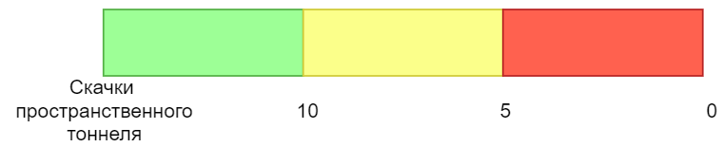

* До 10 скачков пространственного тоннеля – военные действия находятся на краях человеческой империи, малая вероятность мобилизации, вовлечения планеты в конфликт
* До 5 скачков пространственного тоннеля – военные действия находятся непосредственно на территории империи, вовлечение в конфликт всех вооруженных сил, добровольная мобилизация.
* Менее 5 скачков пространственного тоннеля – военные действия приближаются к основной планете империи, обязательная мобилизация.

### *2.2.5* *Mitigation Strategy (Стратегия смягчения)*

*[Опишите действия, которые необходимо проделать для уменьшения вероятности наступления или степени влияния риска.]*

Включение в контракт пункта об обязательном отказе о добровольной мобилизации, в случае нарушения штраф 1 000 000 руб.

### *2.2.6* *Contingency Plan (Стратегия наступления)*

*[Опишите действия, которые необходимо предпринять, если описываемые риском события уже наступили, чтобы уменьшить эффект от него. ]*

Формирование дополнительного соглашения к договору с заказчиком о приостановке деятельности на время конфликта.

## 2.3 (R3) Приостановка деятельности организации заказчика

### *2.3.1* *Risk Magnitude or Ranking (Вероятность появления и серьезность)*

*[Оценка рисков помогает отсортировать их по важности. Серьезность бывает критичной и некритичной, вероятность появления - высокая, средняя и низкая.]*

|  |  |
| --- | --- |
| Вероятность появления | Средняя |
| Серьёзность | Некритичная |

Опасность риска: ниже среднего

### *2.3.2* *Description (Описание)*

*[Краткое описание риска.]*

Изменение политик имперских регуляторов связанных с контролем медицинских учреждений, их деятельности и программного обеспечения, в связи с чем заказчик приостанавливает свою деятельность до устранения всех недочетов.

### *2.3.3* *Impacts (Влияние)*

*[На что конкретно влияет риск в продукте или процессе разработки.]*

Финансирование разработчика со стороны заказчика, формат документов, генерируемых системой.

### *2.3.4* *Indicators (Признаки проявления)*

*[Опишите, как определить, что риск наступил или вот-вот наступит, полезно будет указать изменение каких-либо параметром, результатов тестов или наступление каких-либо событий.]*

Приостановка деятельности заказчика на срок

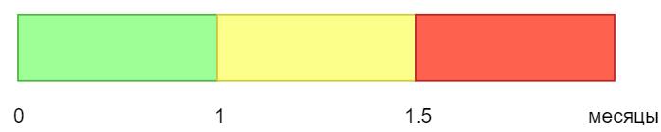

* До одного месяца – не влияет на процесс разработки, так как данный период времени выделяется на разработку одного программного модуля, в течение которого не требуется взаимодействие с заказчиком
* До полутора месяцев – увеличивает количество времени необходимого на разработку, так как задерживает согласование модулей с заказчиком, а также финансирование разработки
* Более полутора месяцев – критичный период приостановки деятельности заказчика, ведущий к банкротству и полному отказу от продукта

### *2.3.5* *Mitigation Strategy (Стратегия смягчения)*

*[Опишите действия, которые необходимо проделать для уменьшения вероятности наступления или степени влияния риска.]*

Четкое следование существующим законодательным актам при генерации документации.

### *2.3.6* *Contingency Plan (Стратегия наступления)*

*[Опишите действия, которые необходимо предпринять, если описываемые риском события уже наступили, чтобы уменьшить эффект от него. ]*

При достижении критического периода: формирование дополнительного соглашения к договору с заказчиком о приостановке разработки до момента возобновления деятельности заказчиком.

## 2.4 (R4) Несчастные случаи в ходе модификаций

### *2.4.1* *Risk Magnitude or Ranking (Вероятность появления и серьезность)*

*[Оценка рисков помогает отсортировать их по важности. Серьезность бывает критичной и некритичной, вероятность появления - высокая, средняя и низкая.]*

|  |  |
| --- | --- |
| Вероятность появления | Средняя |
| Серьёзность | Некритичная |

Опасность риска: ниже среднего.

### *2.4.2* *Description (Описание)*

*[Краткое описание риска.]*

Несчастные случаи в процессе трансформации - нередкое явление, но так или иначе, репутация клиники может сильно пошатнуться. Особенно это касается смерти по причине врачебной ошибки.

### *2.4.3* *Impacts (Влияние)*

*[На что конкретно влияет риск в продукте или процессе разработки.]*

Количество клиентов, заинтересованных в услугах клиники, соответственно платежеспособность клиник. А также срок окупаемости продукта за счет меньшего оборота.

### *2.4.4* *Indicators (Признаки проявления)*

*[Опишите, как определить, что риск наступил или вот-вот наступит, полезно будет указать изменение каких-либо параметром, результатов тестов или наступление каких-либо событий.]*

Процент несчастных случаев от общего числа пациентов

Количество несчастных случаев в месяц (в процентах от общего числа трансформаций):

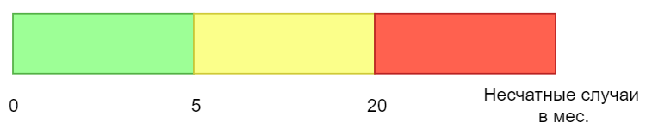

* До 5% – нормальное количество несчастных случаев для клиник данного профиля
* До 20% – может возникнуть общественный резонанс ввиду слишком частых несчастных случав
* Более 20% – общественный резонанс, снижение количества клиентов

### *2.4.5* *Mitigation Strategy (Стратегия смягчения)*

*[Опишите действия, которые необходимо проделать для уменьшения вероятности наступления или степени влияния риска.]*

Обучение персонала пользованию системой – что уменьшает время, затраченное сотрудником на взаимодействие с системой, и увеличивает внимание к пациенту.

### *2.4.6* *Contingency Plan (Стратегия наступления)*

*[Опишите действия, которые необходимо предпринять, если описываемые риском события уже наступили, чтобы уменьшить эффект от него. ]*

Показательное увольнение сотрудников клиники (scapegoat) для восстановления репутации.

## 2.5 (R5)Трудность создания сценария сопровождения для представителей других рас

### *2.5.1* *Risk Magnitude or Ranking (Вероятность появления и серьезность)*

*[Оценка рисков помогает отсортировать их по важности. Серьезность бывает критичной и некритичной, вероятность появления - высокая, средняя и низкая.]*

|  |  |
| --- | --- |
| Вероятность появления | Средняя |
| Серьёзность | Некритичная |

Опасность риска: ниже среднего

### *2.5.2* *Description (Описание)*

*[Краткое описание риска.]*

В связи с особенностями строения организмов рас отличных от людей, могут возникнуть проблема трудности создания сценария сопровождения для других рас.

### *2.5.3* *Impacts (Влияние)*

*[На что конкретно влияет риск в продукте или процессе разработки.]*

- Трудности финансирования ввиду уменьшения числа клиентов

- Подход к генерации сценария сопровождения (дополнительная разработка)

### *2.5.4* *Indicators (Признаки проявления)*

*[Опишите, как определить, что риск наступил или вот-вот наступит, полезно будет указать изменение каких-либо параметром, результатов тестов или наступление каких-либо событий.]*

Процент проблемных пациентов других рас.

Количество клиентов других рас сценарии сопровождения которых вызвали трудости :

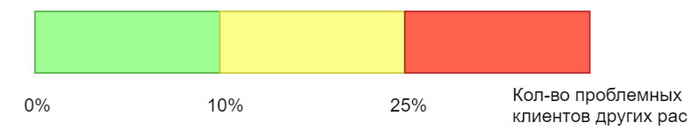

* До 10% - обычный риск неточного сценария сопровождения модификации, аналогичный процент у людей.
* До 25% – требуется исследование причин, вызвавших трудности в процессе сопровождения.
* Более 25% – требуется исправление алгоритма генерации сценария сопровождения для других рас

### *2.5.5* *Mitigation Strategy (Стратегия смягчения)*

*[Опишите действия, которые необходимо проделать для уменьшения вероятности наступления или степени влияния риска.]*

Учет особенностей строения тел других рас, а также непосредственно учет расы при генерации сценария сопровождения.

### *2.5.6* *Contingency Plan (Стратегия наступления)*

*[Опишите действия, которые необходимо предпринять, если описываемые риском события уже наступили, чтобы уменьшить эффект от него. ]*

Внесение изменений в алгоритм генерации сценария сопровождения с учетом других рас.

## 2.6 Болезнь сотрудников

### *2.6.1* *Risk Magnitude or Ranking (Вероятность появления и серьезность)*

*[Оценка рисков помогает отсортировать их по важности. Серьезность бывает критичной и некритичной, вероятность появления - высокая, средняя и низкая.]*

|  |  |
| --- | --- |
| Вероятность появления | Средняя |
| Серьёзность | Критичная |

Опасность риска: выше среднего.

Несмотря на то, что все сотрудники привиты и иногда стараются следить за своим здоровьем, шансы получения заболевания, которые временно исключат сотрудника из рабочего процесса, остаются на среднем уровне.

### *2.6.2* *Description (Описание)*

*[Краткое описание риска.]*

Любой сотрудник из команды разработки может заболеть. В зависимости от тяжести заболевания, заболевший сотрудник может перестать выполнять свои обязательства перед командой. В подобной ситуации критические задачи могут быть перераспределены между остальными сотрудниками.

### *2.6.3* *Impacts (Влияние)*

*[На что конкретно влияет риск в продукте или процессе разработки.]*

Данный риск влияет на сам процесс разработки, в частности, на оглашенные сроки выполнения поставленных задач. Необходимо будет перераспределить рабочие ресурсы на другие задачи, основываясь на их важности. Из-за уменьшения количества сотрудников, хоть и временного, может появиться необходимость переноса сроков сдачи работ.

### *2.6.4* *Indicators (Признаки проявления)*

*[Опишите, как определить, что риск наступил или вот-вот наступит, полезно будет указать изменение каких-либо параметром, результатов тестов или наступление каких-либо событий.]*

Признаки:

* Отсутствие сотрудника на рабочем месте
* Уведомление от заболевшего сотрудника
* Открытие больничного листа

Количество дней до полноценного возвращения сотрудника к своим обязанностям:

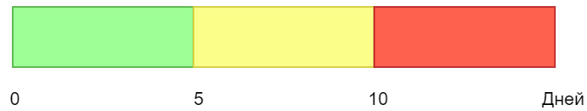

* До 5 дней - на данном промежутке времени отсутствие одного сотрудника не критично.
* До 10 дней – может негативно сказаться на процессе разработки. Потенциальная необходимость передачи задач другому сотруднику.
* Более 10 дней – гарантированно ставит под удар сроки сдачи работ, необходимо перераспределять рабочие ресурсы

### *2.6.5* *Mitigation Strategy (Стратегия смягчения)*

*[Опишите действия, которые необходимо проделать для уменьшения вероятности наступления или степени влияния риска.]*

Вести здоровый образ жизни, соблюдать правила гигиены, следить за своим состоянием.

### *2.6.6* *Contingency Plan (Стратегия наступления)*

*[Опишите действия, которые необходимо предпринять, если описываемые риском события уже наступили, чтобы уменьшить эффект от него. ]*

Необходимо оценить важность задачи, над которой работал сотрудник, оставшееся время на реализацию и принять решение о дальнейших действиях в отношении данной задачи.

2.7 Увольнение сотрудников

### *2.7.1* *Risk Magnitude or Ranking (Вероятность появления и серьезность)*

*[Оценка рисков помогает отсортировать их по важности. Серьезность бывает критичной и некритичной, вероятность появления - высокая, средняя и низкая.]*

|  |  |
| --- | --- |
| Вероятность появления | Низкая |
| Серьёзность | Критичная |

Опасность риска: средняя

В случае ухода одного из сотрудников из нашей команды, потенциальная производительность падает на 33.(3)%.

### *2.7.2* *Description (Описание)*

*[Краткое описание риска.]*

Сотрудник имеет право уйти по собственному желанию, т. е. своих собственных причин, или может быть представлен к увольнению за невыполнение своих обязательств.

### *2.7.3* *Impacts (Влияние)*

*[На что конкретно влияет риск в продукте или процессе разработки.]*

Как и в случае с болезнью, влияет непосредственно на процесс разработки, отставание от обозначенных сроков разработки практически неизбежно. Также может сказаться на морально-волевых показателях команды.

### *2.7.4* *Indicators (Признаки проявления)*

*[Опишите, как определить, что риск наступил или вот-вот наступит, полезно будет указать изменение каких-либо параметром, результатов тестов или наступление каких-либо событий.]*

Признаки:

* Сотрудник появился в списках на увольнение
* Сотрудник ушел по собственному желанию

Влияние сроков оповещения команды о последующем увольнении:

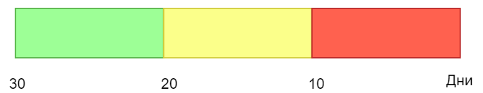

* > 21 дней - на данном промежутке времени есть шанс избежать увольнения сотрудника или найти ему замену.
* От 14 до 21 дней – необходимо быстро предпринять действия по перераспределению работ внутри команды.
* Менее 14 дней – команда ставится перед фактом, нет возможности избежать наступление увольнения, также уменьшаются сроки на принятие решений по уменьшению эффекта от увольнения.

### *2.7.5* *Mitigation Strategy (Стратегия смягчения)*

*[Опишите действия, которые необходимо проделать для уменьшения вероятности наступления или степени влияния риска.]*

Интересоваться делами сотрудников, выяснять причины потенциального ухода из команды, помогать в преодолении возникших трудностей.

### *2.7.6* *Contingency Plan (Стратегия наступления)*

*[Опишите действия, которые необходимо предпринять, если описываемые риском события уже наступили, чтобы уменьшить эффект от него. ]*

Первым делом необходимо начать поиск нового сотрудника, способного выполнять задачи на проекте. Также необходимо перераспределить рабочие ресурсы внутри проекта.

## 2.8 Разногласия и конфликты в коллективе

### *2.8.1* *Risk Magnitude or Ranking (Вероятность появления и серьезность)*

*[Оценка рисков помогает отсортировать их по важности. Серьезность бывает критичной и некритичной, вероятность появления - высокая, средняя и низкая.]*

|  |  |
| --- | --- |
| Вероятность появления | Низкая |
| Серьёзность | Некритичная |

Опасность риска: низкая

### *2.8.2* *Description (Описание)*

*[Краткое описание риска.]*

В команде есть вероятность возникновения разногласий и конфликтов как на почве рабочих вопросов, так и по другим темам

### *2.8.3* *Impacts (Влияние)*

*[На что конкретно влияет риск в продукте или процессе разработки.]*

Данный риск влияет напрямую на процесс разработки (за счет ухудшения обстановки внутри команды и снижению продуктивности коммуникаций между её участниками), что может привести к отставанию разработки от назначенных сроков.

### *2.8.4* *Indicators (Признаки проявления)*

*[Опишите, как определить, что риск наступил или вот-вот наступит, полезно будет указать изменение каких-либо параметром, результатов тестов или наступление каких-либо событий.]*

Признаки:

* Сотрудники раздражены
* Синяки на лице

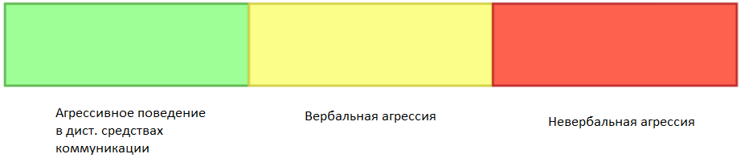

### *2.8.5* *Mitigation Strategy (Стратегия смягчения)*

*[Опишите действия, которые необходимо проделать для уменьшения вероятности наступления или степени влияния риска.]*

Проведение комплекса мероприятий тимбилдинга

### *2.8.6* *Contingency Plan (Стратегия наступления)*

*[Опишите действия, которые необходимо предпринять, если описываемые риском события уже наступили, чтобы уменьшить эффект от него. ]*

Обращение к третьей (нейтральной) стороне для обсуждения / принятия окончательного решения, применение санкций (увольнение, понижение в должности) к сотрудникам

## 2.9 Снижение производительности сотрудников, вызванное проблемами со средой разработки / тестирования

### *2.9.1* *Risk Magnitude or Ranking (Вероятность появления и серьезность)*

*[Оценка рисков помогает отсортировать их по важности. Серьезность бывает критичной и некритичной, вероятность появления - высокая, средняя и низкая.]*

|  |  |
| --- | --- |
| Вероятность появления | Средняя |
| Серьёзность | Критичная |

Опасность риска: выше среднего

### *2.9.2* *Description (Описание)*

*[Краткое описание риска.]*

Данный риск включает в себя проблемы, относящиеся как к ПО, используемому командой разработки, так и к аппаратному обеспечению (машины разработчиков, рабочие машины и т. д.). Появляется риск временной дисфункции сотрудников.

### *2.9.3* *Impacts (Влияние)*

*[На что конкретно влияет риск в продукте или процессе разработки.]*

Влияет на процесс разработки, в той или иной ситуации, может сказаться на сроках сдачи этапа/проекта. Тратятся временные ресурсы на восстановление систем.

### *2.9.4* *Indicators (Признаки проявления)*

*[Опишите, как определить, что риск наступил или вот-вот наступит, полезно будет указать изменение каких-либо параметром, результатов тестов или наступление каких-либо событий.]*

Признаки:

* Поставщик ПО отозвал лицензии
* Нет доступа в интернет
* Рабочая станция не включается

Количество дней необходимое на восстановление работоспособности оборудования/ПО:

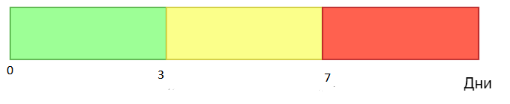

* До 3 дней – Незначительное смещение планов работы, сотрудник может работать над другими частями проекта.
* От 3 до 7 дней – Ставятся под риск сроки выполнения задач, требуется привлечение других сотрудников для возмещения недостающей рабочей силы по данному направлению работ.
* Более 7 дней – Почти гарантированно значительное изменение планов/сроков работы команды, рассматривается переход на другие инструменты разработки.

### *2.9.5* *Mitigation Strategy (Стратегия смягчения)*

*[Опишите действия, которые необходимо проделать для уменьшения вероятности наступления или степени влияния риска.]*

Следить за оборудованием, регулярно проводить техническое обслуживание, следить за новостями поставщиков ПО.

### *2.9.6* *Contingency Plan (Стратегия наступления)*

*[Опишите действия, которые необходимо предпринять, если описываемые риском события уже наступили, чтобы уменьшить эффект от него. ]*

Необходимо выявить и изучить причины возникновения ошибки, убрать неисправность, если это невозможно – найти равнозначную замену, и, по возможности, предотвратить потенциальный повтор ситуации.

## 2.10 Сложность внедрения механизмов генерации сценариев сопровождения

### *2.*10*.1* *Risk Magnitude or Ranking (Вероятность появления и серьезность)*

*[Оценка рисков помогает отсортировать их по важности. Серьезность бывает критичной и некритичной, вероятность появления - высокая, средняя и низкая.]*

|  |  |
| --- | --- |
| Вероятность появления | Средняя |
| Серьёзность | Критичная |

Опасность риска: выше среднего

### *2.*10*.2* *Description (Описание)*

*[Краткое описание риска.]*

Сложность разработки и поддержки модуля медицинского персонала напрямую зависит от количества поддерживаемых системой типов модификации. С добавлением новых модификаций сильно возрастает вариативность в возможных трансформациях.

### *2.*10*.3* *Impacts (Влияние)*

*[На что конкретно влияет риск в продукте или процессе разработки.]*

Данный риск сильно влияет настроение сотрудников и соблюдение сроков разработки системы.

### *2.10.4* *Indicators (Признаки проявления)*

*[Опишите, как определить, что риск наступил или вот-вот наступит, полезно будет указать изменение каких-либо параметром, результатов тестов или наступление каких-либо событий.]*

Признаки:

* Жалобы от сотрудников
* Повышение количества поддерживаемых модификаций со стороны заказчика
* Регулярное смещение сроков

Влияние количества различных типов модификаций, поддерживаемых в рамках текущего договора:

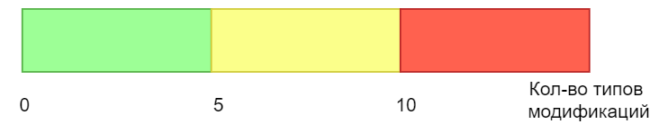

* До 5 типов – практически линейный ход трансформации, сложность - нормальная.
* От 5 до 10 типов – возможны флуктуации в ходе трансформации, внедрение требует дополнительных проверок и анализа.
* Более 10 типов – сильно проявляется взаимовлияние модификаций на ход трансформации, крайне сложно внедрить.

### *2.10.5* *Mitigation Strategy (Стратегия смягчения)*

*[Опишите действия, которые необходимо проделать для уменьшения вероятности наступления или степени влияния риска.]*

Выбирать в первоначальную область проекта наиболее часто используемые модификации.

### *2.10.6* *Contingency Plan (Стратегия наступления)*

*[Опишите действия, которые необходимо предпринять, если описываемые риском события уже наступили, чтобы уменьшить эффект от него. ]*

## Распределить между сотрудниками задачи, начиная с наиболее важных в отношении частот использования модификации в клинке